**8.3 摩擦力校本练习**

**一、选择题**

1.两本书的书页交叉叠放在一起后很难拉开，是因为拉书时纸张间会产生较大的（　　）

A．重力 B．弹力 C．压力 D．摩擦力

2.关于滑动摩擦力,下列说法中错误的是(  )

A.只要两个物体互相接触,就一定会产生滑动摩擦力

B.在水平面上滑动的物体最终会停止下来,是因为受到滑动摩擦力的作用

C.滑动摩擦力的方向可能与物体运动的方向相同

D.静止在水平面上的物体不受到滑动摩擦力的作用

3.如图所示的四个实例中，目的是为了增大摩擦的是（　　）

A.给车轴加润滑油 B.轮胎上的花纹 C.磁悬浮列车的轨道 D.行李箱上的轮子

4.下列摩擦属于滚动摩擦的是（   ）

 A.铅笔与卷笔刀间的摩擦     B.旱冰鞋与地面间的摩擦

C.花样滑冰鞋的冰刀与冰再面间的摩擦     D.自行车刹车时闸皮与钢圈间的摩擦

DSC012355.为了探究滑动摩擦力，小江利用牙刷做实验，当用力匀速拖动牙刷时，刷发发生了如图所示的

弯曲，对这一实验的分析正确的是（ ）

A.刷发弯曲越厉害说明牙刷受到的力越大

B.从刷发弯曲的方向可以判断牙刷受到摩擦力的方向向右

C.牙刷受到的摩擦力作用在与刷发接触的物体上

D.手的拉力的大小不等于牙刷受到的摩擦力

1. 体育课上小明和小华进行爬杆与爬绳索比赛，小明和小华体重相同，两人先后以相同的姿势与

速度顺着铁杆和绳子匀速向上爬，则（ ）

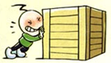 A.爬绳时受到的摩擦力较大，因为绳子粗糙

B.爬杆时受到的摩擦力较大因为爬杆时手握杆的力要大些

C.爬绳和爬杆受到的摩擦力都一样

D.若爬绳和爬杆的速度不一样，则速度大的同学受到的摩擦力大

7.如图，一同学用水平力推放在水平地面上的箱子，没能推动。此时（ ）

A.人推箱的力箱子受的重力是一对平衡力 B.人推箱的力与箱子对人的作用力是一对平衡力

C.人推箱的力的大小小于地面对箱子的摩擦力D.人推箱的力的大小等于地面对箱子的摩擦力

8. 我们知道，一对作用力与反作用力总是大小相等，方向相反。如图所示，重为25N的长方体物

块甲放在水平桌面上，另一重为10N的长方体物块乙放在物块甲上。则说法正确的是（ ）

A.物块乙所受的合力为10N B.物块乙对物块甲的压力为15N

C.桌面受到物块甲的压力为15N D.桌面对物块甲的支持力为35N

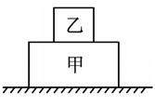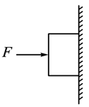

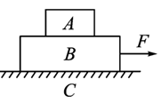

第10题图

第9题图

第8题图

9. 如图所示，小丽用力*F* 把一木块压在竖直墙面上静止，现有以下受力分析：①小丽对木块的

压力F和墙对木块的弹力是一对平衡力 ②小丽对木块的压力*F*和木块的重力是一对平衡力

③ 木块受到的摩擦力和木块的重力是一对平衡力④小丽对木块的压力*F*和木块对小丽的弹力是

一对平衡力.上述受力分析正确的是（ ）

A.只有①正确 B.只有④正确 C.只有①③正确 D.只有③④正确

10. 如图所示，C是水平地面，A、B是两个长方形物块，*F*是作用在物块B上沿水平方向的力，

物体A和B以相同的速度做匀速直线运动，由此可知，关于A、B间摩擦力*f1*和B、C间摩擦力*f2*的分析中，正确的是（ ）

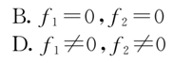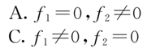

11．用弹簧测力计拉着重8N的物体在水平面上以2.5m/s的速度做匀速直线运动，弹簧测力计的 示数为2N．当绳子突然断开时，则（　　）

A.物体速度保持不变，受到的摩擦力小于2N B.物体速度逐渐减小，受到的摩擦力等于2N

C.物体速度逐渐减小，受到的摩擦力等于8N D.物体立即停止，受到的摩擦力为零

**二、填空题**

12.冰冰用手握着一个重为10N的水杯静止在空中，杯口竖直向上，手的握力为20N，则水杯受到

的摩擦力为______N；若使手的握力增大到30N，则水杯受到的摩擦力为______N。

13.如图所示沿水平方向用20N的力推物体未推动，则物体受到的摩擦力大小为为______N；当推

力增大至30N仍未推动，则物体受到的摩擦力大小为为______N；若推力增大至35N时，推动物

体在水平面上做匀速直线运动，则物体受到摩擦力为  N；当推力增大到40N时，物体受

到摩擦力大小为  N，物体做    运动。

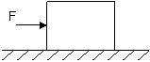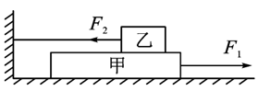

第14题图

第13题图

14. 如图所示，在水平拉力*F*1=10N作用下，木板甲在水平地面上匀速向右运动，同时物体乙相对于地面静止，已知此时墙壁对物块乙的拉力*F*2=4N。则木板甲与地面间的摩擦力是 N。

15.如图甲所示，放在水平地面上的物体，受到方向不变的水平推力*F*的作用，*F*的大小与时间*t*

的关系和物体运动速度*v*与时间*t*的关系如图乙所示．由图象可知当*t*=1s时，物体处于_____

___________状态．当*t*=3s时，物体受到的摩擦力为__________N；当 *t*=5s时，物体受到的摩

擦力为________N。

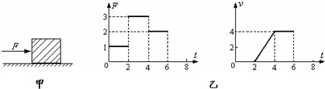

第15题图

**三、作图题**

16.（a）左图中斜面上的物体A匀速下滑物体，画出A受力的示意图；（b）右图所示，用力压在

木块上，木块静止在墙壁上，画出木块所受摩擦力示意图。

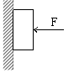

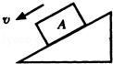

**四、简答题**

17.为什么鞋底要有粗糙的花纹？

**五、实验题**

18.如图所示是“探究滑动摩擦力大小与什么因素有关”的实验．

（a） （b） （c）

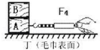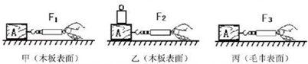

1. 实验过程中，必须用弹簧测力计沿水平方向拉着物块A做__________运动，这样做便于

____________________________。

（2）分析图甲、乙可知，在接触面粗糙程度相同时，_______________越大，滑动摩擦力越大。

（3）分析图甲和丙，发现弹簧测力计的示数F1＜F3，说明：压力一定时，__________________，滑动摩擦力越大。

（4）如图丁所示，在图丙中物块A上叠放一块与之相同的物块B，用弹簧测力计拉着物块A，使物块B随A一起做匀速直线运动．弹簧测力计示数为F4，则*F*4：*F*3=_________；此运动过程中，物块B受到的摩擦力*f*B=_________N．

（5）如图丁所示，如果增大拉力，那物块A受到的摩擦力大小_________（选填“增大”、“不变”或“变小”）。